格琳電子有限公司 |  |  |  |  |  | 文件發行管制
脫油操作工作說明書
文件編號 |  | WI034 | 版 本 |  | 第 01版
發行日期 |  | 2025/11/18 | 頁 次 |  | 1 / 1
執行日期 |  | 2025/11/18 | 修訂日期 |  | 2025/11/18
1.目的：為了防止螺絲打頭、搓牙后表面有較多油污殘留，影響螺絲周轉和盛裝，達到公司ISO14001:2004體系要求，防止油品洩露污染環境，規範公司所有脫油步驟，指導員工對產品進行脫乾作業，並預防混料，保障安全。
2.設備型號：M-4
3.操作步驟：
3.1 檢查脫油機的安全性,后打開電源總開關.
3.2 接上電源,打開機蓋,檢查機內與篩網是否乾淨,將要脫油的產品放入篩網內.
3.3 放入的容量不得超過篩網總容量的2/3.
3.4 將放入的螺絲在機內保持均勻后,方可合蓋進行脫油.
3.5 脫完油時先將剎車剎緊,使機內網篩停止高速旋轉,方可打關機蓋.
3.6 打開機蓋後將脫完油的螺絲連帶機內篩網提出,將螺絲放入乾淨的鐵箱內, 並把篩網內的螺絲清理乾淨.
3.7 倒螺絲使用漏斗前後，要檢查漏斗上粘的螺絲是否清乾淨；
3.8 除完油后保持除油機的清潔並關閉電源.
3.9 為了預防油品洩露造成污染，脫油機排出的廢油倒入廢油庫，交由有資質單位回收；
3.10 需要振動盤搓牙的螺絲需要用煤油清洗，清洗后進行離心脫油，然後用烤箱80°±5°烘烤十分鐘。清洗的煤油一個班更換一次。
3.11 脫油過程要確保一筐（或一袋）有物料跟蹤卡，避免有混料現象發生。
4.檢驗判定：
4.1 脫油后的螺絲表面用手拿一定數量（≤100PCS）的螺絲，螺絲表面無明顯油漬低落，螺絲牙紋和針槽無明顯油漬即為合格品，如達不到以上兩點需重新脫油。
4.2 用煤油清洗過的螺絲經過烘烤后，螺絲表面無油漬，用手拿起后螺絲表面處於乾燥狀態，如達不到以上要求需再次烘烤。
4.3 檢驗螺絲規格和物料跟蹤卡的實物要保持一致。
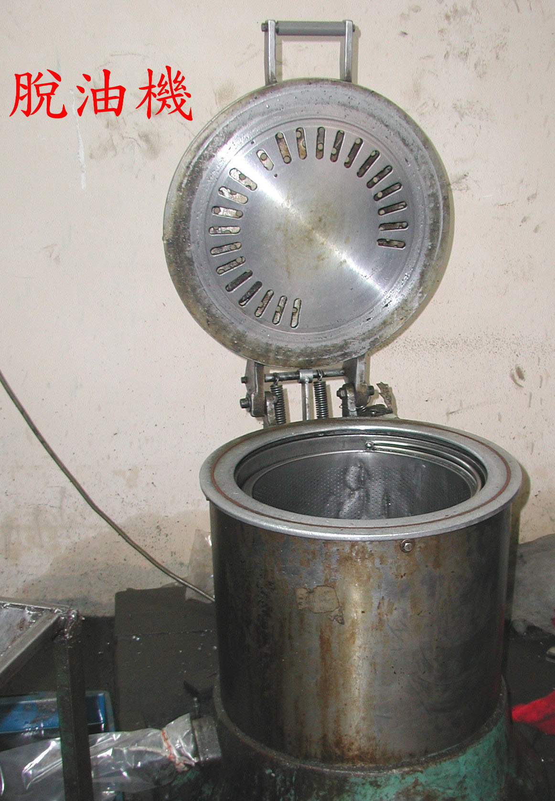
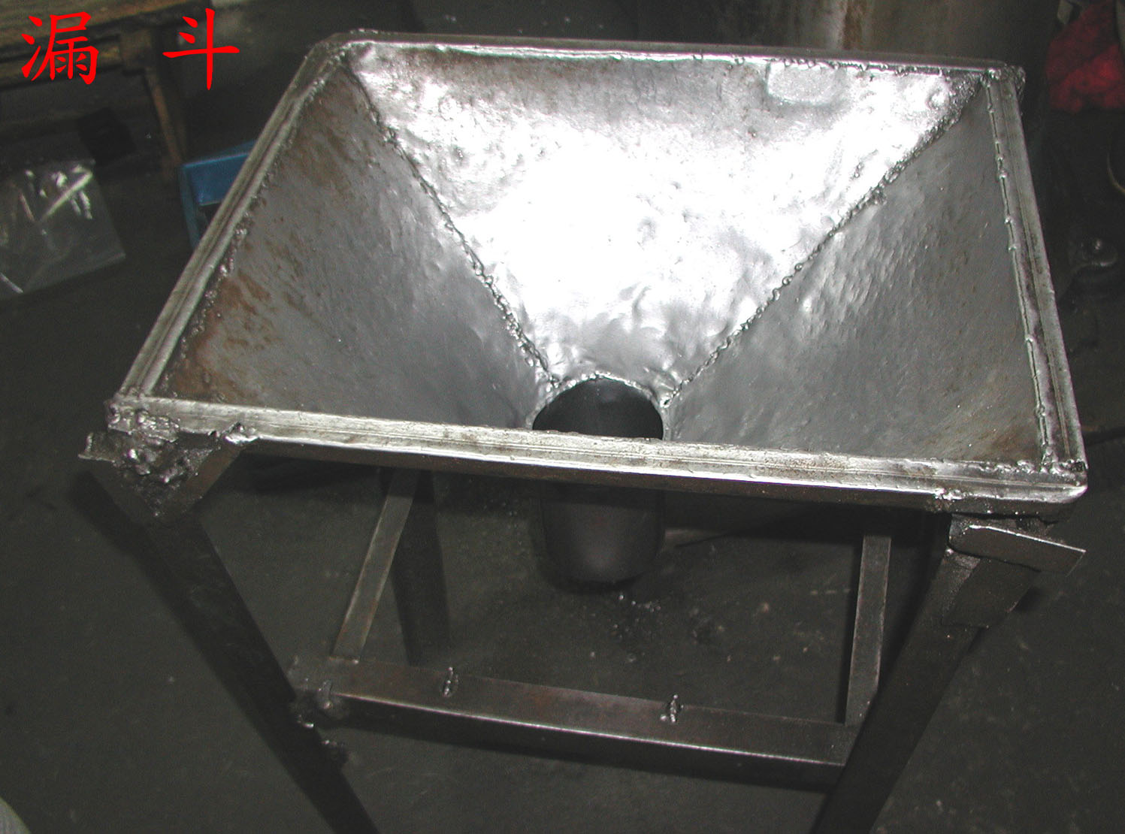
4. 附圖:

核  准 |  |  | 審  核 |  |  | 制  作 | 蔣 勇

